盟立自動化RPA需求文件

工作時間表

Prepared for

盟立自動化

Tuesday, 8 October 2019

Version 1

Prepared by

Mirle Automation Corporation

Contributors

ROY

Revision and Signoff Sheet

Change Record

|  |  |  |  |  |  |  |
| --- | --- | --- | --- | --- | --- | --- |
| Date | Author | | Version | | Change reference | |
| 2019/10/8 | |  | | 1.0 | | Initial draft for review/discussion |
|  |  | |  | |  | |
|  |  | |  | |  | |
|  |  | |  | |  | |
|  |  | |  | |  | |
|  |  | |  | |  | |

Reviewers

|  |  |  |  |
| --- | --- | --- | --- |
| Name | Version approved | Position | Date |
|  |  |  |  |
|  |  |  |  |
|  |  |  |  |

Table of Contents

1 工作時間表 1

1.1 工作時間表 1

1.1.1 工作時間表 – 功能描述 1

1.1.2 工作時間表 – 作業流程說明 3

1.1.3 工作時間表 – RPA操作步驟 5

1. 工作時間表
   1. 工作時間表
      1. 工作時間表 – 功能描述

每月25日前須將工作時間表上傳至EasyFlow，首先開啟網頁至eip.mirle.com.tw

進入EasyFlow頁面:電子表單->EasyFlow(繁)->盟立(001)->登入帳密。

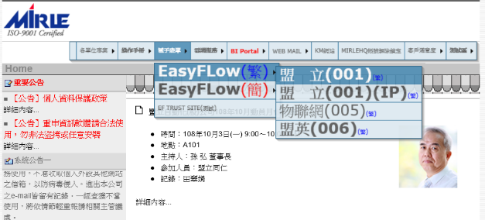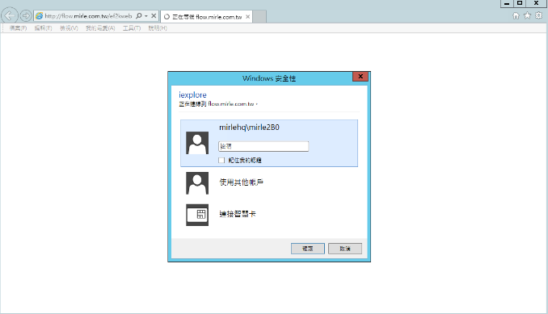

進入EasyFlow後點選「財務中心表單」->「電子表單清單」->「成本管理作業」->「工時明細上傳作業」。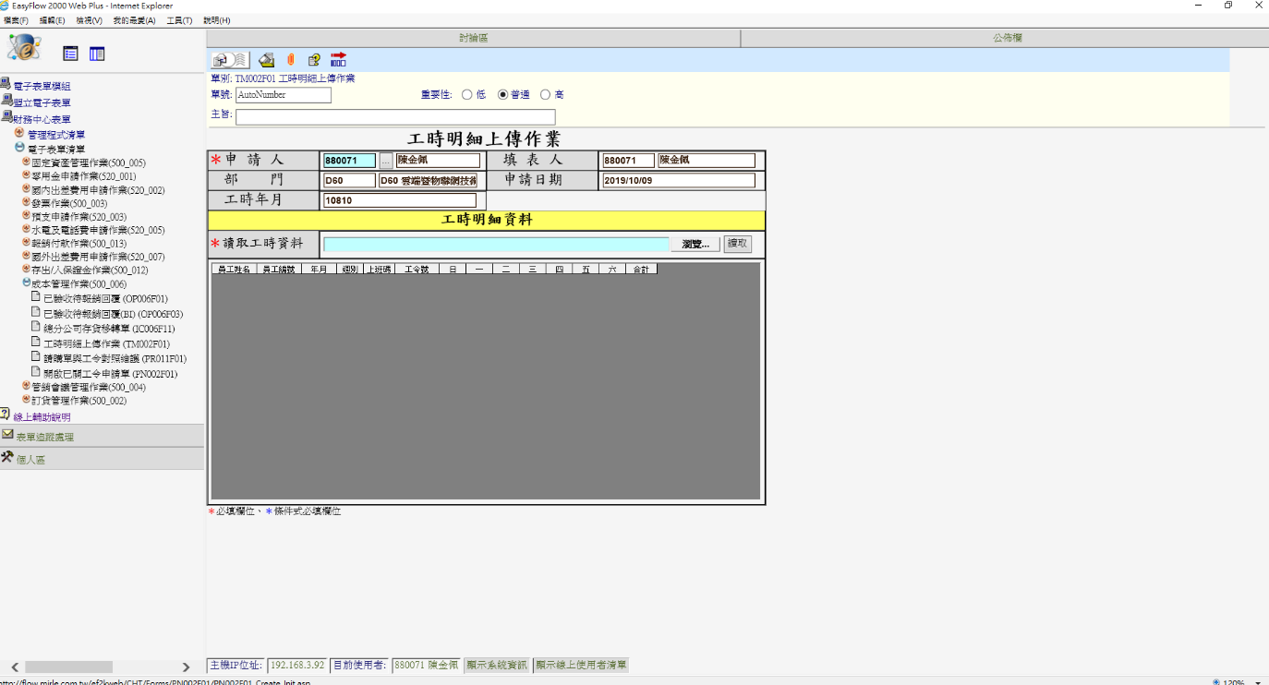

點選「瀏覽」，輸入上傳檔案路徑，選擇要上傳的檔案按下「開啟」回到上傳作業頁面。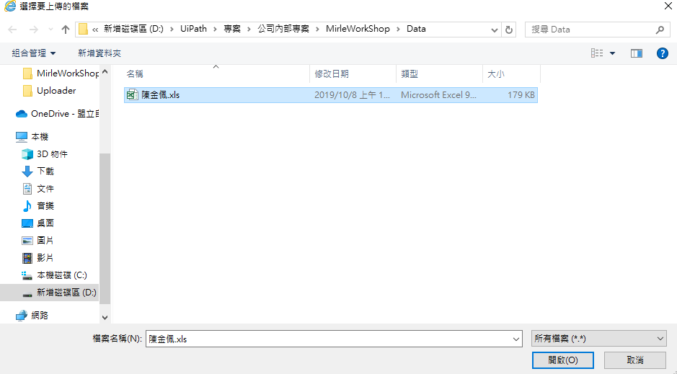

點選「讀取」確認檔案能否正確上傳， 上傳失敗則發送電子信件通知。 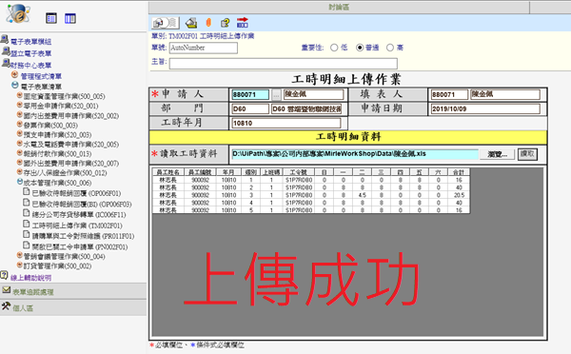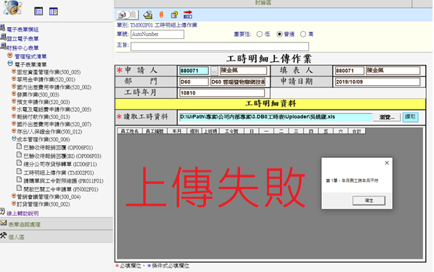

上傳完成後按下「傳送」將檔案送出。

* + 1. 工作時間表 – 作業流程說明
* **RPA操作流程圖**

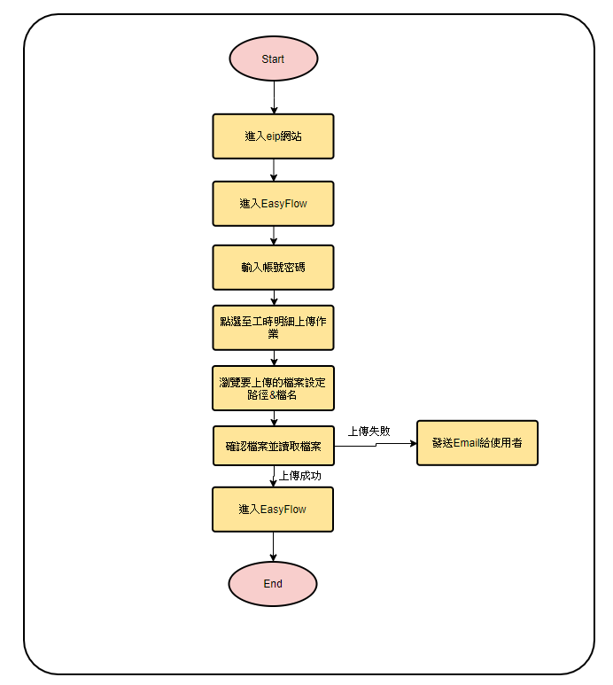

* **主要流程說明**

1. 進入EIP首頁開啟EasyFlow:電子表單->EasyFlow(繁)->盟立(001)。
2. 輸入使用者代碼及密碼。
3. 登入成功「財務中心表單」->「電子表單清單」->「成本管理作業」->「工時明細上傳作業」
4. 點選「瀏覽」，輸入上傳檔案路徑，選擇要上傳的檔案按下「開啟」回到上傳作業頁面。
5. 點選「讀取」確認檔案能否正確上傳， 上傳失敗則發送電子信件通知。
6. 上傳完成後按下「傳送」將檔案送出。
   * 1. 工作時間表 – RPA操作步驟

1. 進入EIP網站後選擇電子表單->EasyFlow(繁)->盟立(001)。



* **操作說明**

1. 開啟IE瀏覽器。

2.輸入網址http://eip.mirle.com.tw/，進入EIP首頁。

3. 將滑鼠移至電子表單->EasyFlow(繁)->[點選]盟立(001)。

1. 輸入USER網域帳號密碼



* **操作說明**

1. 進入登入畫面點擊「使用其他帳戶」。

2. 輸入USER網域帳號及密碼。

3. 進入EasyFlow後點選到「工時明細上傳作業」子頁面

* **操作說明**

1.點選「財務中心表單」->「電子表單清單」->「成本管理作業」->「工時明細上傳作業」。

4. 上傳檔案。 



* **操作說明**

1. 點選瀏覽。

2. 設定檔案路徑以及檔案名稱。

3. 點選開啟

5. 讀取檔案及傳送

**操作說明**

* + - 1. 點選讀取檢查檔案內容正確性，失敗則發送電子郵件給USER。
      2. 傳送檔案。